110年度新南向市場創新行銷開發計畫
柬埔寨現代化商圈群聚拓銷-業者甄選辦法

- 計畫說明
近年因外資大量湧入，柬埔寨當地正積極進行建設與開發，尤其是金邊市，更是積極進行如建案、基礎建設等推動。此外，根據柬埔寨財經部《2020年財政管理法草案》發佈內容顯示，柬埔寨在今年的國內生產總值(GDP)將達到293.62億美元，而人均GDP也將增至1,816美元。柬埔寨總理洪森也表示：2023年，柬埔寨的人均GDP將達到2,000美元以上，可見其人民之消費力正逐漸提升。另根據國際房地產公司CBRE報告指出，柬埔寨於2020年預計將落成20個新的購物中心，臺資企業亦積極投資當地商辦大樓，可見其潛力市場與商機。大型商場增加，帶動餐飲業與娛樂業成長，加上柬埔寨人民的高消費力，讓柬埔寨城為炙手可熱的市場，因此有許多臺灣連鎖品牌已開始積極布局柬埔寨。
有鑒於我國業者拓展海外商用通路市場將面臨市場、通路、合作模式、金流、物流等各項挑戰，因此110年度「新南向市場創新行銷開發計畫」（以下簡稱本計畫）提出「柬埔寨現代化商圈」主題，並推動柬埔寨現代化商圈群聚拓銷(以下簡稱本專案)，以我國有意拓展海外商用通路（B2B）業者需求出發，藉由掌握目標市場需求缺口，並透過海內外專家系統諮詢，以強化我國業者出口準備能力。因此本專案將提供市場商情、專家網絡、多元行銷、買主媒合整合式的一條龍出口輔導模式，協助我國業者解決拓展海外商用通路適地化商情掌握、產品形象提升、合作夥伴開發的挑戰，以協助我國業者成功拓展目標市場。
- 辦理規劃
獲選參與本專案之業者將可獲得以下輔導措施及商機開發活動：
- 買主需求掌握：透過市場數據洞察分析以及關鍵通路買主拜訪，蒐集目標市場潛在商機與買主採購需求，透過舉辦如商情分享座談會、業者諮詢等服務，以協助業者掌握市場與買主需求。
- 專家諮詢輔導：整合架接海外市場產業相關之進出口公協會、臺商、專業媒體、意見領袖等海內外跨領域專家（如：產業專家、市場洞察、認驗證機構與金物流等），經建置專家顧問諮詢系統，提供如線上諮詢、會議諮詢或專家交流會議等多元方式，以協助我國業者解決出口拓銷之實務議題。
- 數位行銷推廣：運用數位科技進行如數位內容行銷、線上策展、社群網路推廣等，以協助我國業者產品進行海外市場行銷推廣，提高我國產品出口價值以及買主採購意願。
- 專業買主媒合：串連當地通路平臺與專家網絡，並於目標市場舉辦媒合活動，或透過數位媒合模式，提供互動式一對一媒合作業，以協助我國業者與目標市場潛在專業買主（通路商、經銷商、開發商等）進行提案媒合，拓展海外目標市場。
- 110年市場、商機主題與產品範疇規劃
目標市場 | 商機主題 | 主題說明 | 產品範疇
柬埔寨 | 現代化商圈  （Modern Shopping Area） | 由於地產開發商與外資積極投資建設大型商場(2020預計將落成20個新的購物中心)，臺資企業亦積極投資當地商辦大樓，帶動餐飲業與娛樂業成長，創造相關需求。 | 建材、設備系統(如照明、監控、影音、室內空氣清淨、衛浴設備等)、商場/辦公用傢俱用品、餐飲設備（食物烹調設備、廚房清潔設備、餐廚用具、餐具等）、餐飲原料半成品產品等。
- 辦理單位
- 主辦單位：經濟部國際貿易局
- 執行單位：財團法人商業發展研究院
- 聯繫窗口：張倢禕/02-7707-4913/GabbyChang@cdri.org.tw
- 申請資格
- 依我國法辦理設立登記之公司，但不含外國公司之子公司或分公司及陸資企業（陸資企業依經濟部投資審議委員會陸資來臺投資名單認定）。
- 依出進口廠商登記辦法向經濟部國際貿易局(以下簡稱貿易局) 辦理出進口廠商登記之公司。
- 申請業者至收件截止日前有下列情形之一者，不符申請資格：
- 至本專案公告收件截止日前5年內，曾執行政府計畫，有重大違約紀錄，或遭受停權處分且其期間尚未屆滿之情形。
- 至本專案公告收件截止日前1年內，有受撤銷、廢止出進口廠商登記或停止輸出、輸入或輸出入貨品處分紀錄者。
- 至本專案公告收件截止日前3年內，有欠繳應納推廣貿易服務費之紀錄。
- 為讓更多業者運用政府資源，110年本計畫項下措施-印度數位醫療群聚拓銷、印尼城市生活安全群聚拓銷、柬埔寨現代化商圈群聚拓銷、海外創意策展(印尼、緬甸、巴基斯坦)、境內體驗行銷(馬來西亞、印度)等專案，每家業者以參加 1 案為原則，爰參加本專案者，不得參加其他專案。另110年度已獲貿易局下列計畫補助之廠商，不得參加本計畫項下措施(個別廠商獲參展補助者除外)：
- 補助業界開發國際市場計畫。
- 委託辦理紡織品整合行銷與商機開發計畫項下之客製化行銷輔導措施。
- 甄選方法
- 業者甄選：每家業者應提出1個系列（product line）產品，本專案預計募集潛力業者15家，並擇優備取數名。執行單位得視徵集情況、業者產品與活動主題的契合性，決定業者是否獲選、調整業者家數及產品數量。
- 評選方式：評審工作分成二個階段－初審及決審
- 初審：由執行單位進行書面資料審查，如申請業者未符合本案申請資格，或業者資料不齊經執行單位通知於期限內補正，未於期限內補件視同自動放棄評選資格。
- 決審：由執行單位辦理書面評選作業，評選項目如下：
項目 | 評分內容
品牌概念及產品特色（40%） | - 品牌概念  - 產品目標消費者  - 產品銷售特點  - 產品於我國或其他海外市場建議美元售價  - 產品於我國或其他海外市場銷售通路  - 國內外專利、獎項或認證
海外實績及行銷策略（40%） | - 產品海外市場拓展實績  - 產品銷售實績  - 市場行銷策略
品牌商品與專案主題契合性（20%） | 從品牌概念、產品形象說明產品與專案目標市場主題的契合性
※因名額有限，報名完成後須經過評審，請待通知。
- 通過評審之獲選業者由執行單位公告並通知。
- 報名應備資料
- 報名表1 份(正本或掃描檔)：請完整填寫並加蓋公司章及負責人印鑑（附件一）。
- 公司品牌/產品資料簡介：提供中英文品牌與產品簡介（附件二）。
- 公司產品中文、英文型錄1份。
- 公司設立或登記證明影本1份(請至商業司公司登記查詢網站https://findbiz.nat.gov.tw查詢營利登記，將公司狀態列印即可)。
- 收件截止日與報名作業
- 收件截止日：至 110 年 4 月30日（星期五）止。
- 報名作業：申請業者將申請資料備齊後，可以下列方式報名：
- 郵寄報名：申請資料請裝於信封，封面註明「報名110年新南向市場創新行銷開發計畫-柬埔寨現代化商圈群聚拓銷」，並於期限內以掛號郵寄方式遞交申請資料(以郵戳時間為憑)。
- 聯絡人: 財團法人商業發展研究院 行銷所 張倢禕。
- 地址: 10665台北市大安區復興南路一段303號4樓。
- 連絡電話: 02-7707-4913。
- 電子郵件報名：申請資料以壓縮檔方式附加於電子郵件，信件主旨註明「報名110年新南向市場創新行銷開發計畫-柬埔寨現代化商圈群聚拓銷」，並發送至GabbyChang@cdri.org.tw (以電子郵件發送時間為憑)。
- 聯絡人: 財團法人商業發展研究院 行銷所 張倢禕。
- 地址: 10665台北市大安區復興南路一段303號4樓。
- 連絡電話: 02-7707-4913。
- 親送報名資料：申請資料請裝於信封，封面註明「報名110年新南向市場創新行銷開發計畫-柬埔寨現代化商圈群聚拓銷」，請於收件截止日前於執行單位上班時間上午 9 時 00 分起至下午 5 時 30 分止送達(以繳交收據時間為憑) 。
- 聯絡人: 財團法人商業發展研究院 行銷所 張倢禕。
- 地址: 10665台北市大安區復興南路一段303號4樓。
- 連絡電話: 02-7707-4913。
- 如非屬郵局投遞之其他方式(如快遞、宅急便等)視同親送，逾期或逾時概不受理。
- 所有申請資料恕不退回，請務必自行影印留存，惟業者需自行負擔郵寄相關費用。
- 重要作業時程
作業項目 | 內容 | 預計時程
甄選辦法公告及報名 | 甄選辦法公告後受理報名。 | 自公告日起日至110年4月30日（星期五）止。
初審：資格審查及補件 | 執行單位辦理申請文件審查，若有缺漏通知業者於期限內補件。 | 110年5月3日（星期一）至5月5日（星期三）。
決審：評審委員評審 | 由評審委員進行評審。 | 110年5月6日（星期四）至5月14日（星期五）。
公告獲選業者名單 | 獲選名單經貿易局核定後執行單位公告正備取名單。 | 110年5月17日（星期一）至 5月21日（星期五）。
簽訂合作契約及繳交公司產品資料 | - 獲選業者需完成合作契約簽訂。  - 業者應於簽約後7個日曆天內，依本專案需求將商品簡介、型錄、圖文電子檔、產品中英文名稱、產品英文使用說明（詳述產品特色、設計理念）、公司及產品英文介紹簡報、產品相關圖文影音等資料和商品本身（數量依據製作需求）交付執行單位，以及提供品牌Logo（Ai檔）、產品高解析度圖檔數張(須大於1MB），供執行單位宣傳編輯及印製文宣品用。 | 自獲選業者名單由執行單位公告並通知日起7個日曆天內完成合作契約簽訂及提交公司產品資料。
執行階段 | - 買主需求掌握 （約5-6月）  - 專家諮詢輔導 （約5-10月）  - 數位行銷推廣 （約7-9月）  - 專業買主媒合 （約8-10月）  （實際活動將依執行單位規劃） | 自獲選業者名單公告日起至110年10月29日（星期五）。
成果擴散及追蹤 | 獲選業者於110年度應配合執行單位辦理後續成果擴散及追蹤活動，且於期限內提供本年度活動參與成效及滿意度調查等資料。 | 110年11月1日（星期一）至12月31日（星期五）。
註1：以上作業項目為預計時程，主辦單位得依實際執行彈性調整時程。
註2：合作契約、請獲選業者用印正本一式2份，請於期限前掛號郵寄至：
106臺北市復興南路一段303號4樓
財團法人商業發展研究院 行銷所 張倢禕
- 業者參與費用
業者參與行銷活動、買主媒合之差旅住宿、產品樣品、貨物運送倉儲等衍生之相關費用，將由獲選業者自行支付。
- 業者應負責及配合事項
- 業者於執行階段須配合本專案相關規定、或依照本專案之建議據以實施，包括：接受本專案諮詢服務、依本專案規劃提供樣品或產品進行行銷推廣活動、參加買主媒合活動與準備買主商談簡報等。
- 業者應依本專案活動整體設計基調與規劃進行產品行銷素材製作，活動辦理期程須配合本專案相關規定實施。
- 業者應於簽約後7個日曆天內，依本專案需求將商品簡介、型錄、圖文電子檔、產品中英文名稱、產品英文使用說明（詳述產品特色、設計理念）、公司及產品英文介紹簡報、產品相關圖文影音等資料和商品本身（數量依據製作需求）交付執行單位，以及提供品牌Logo（Ai檔）、產品高解析度圖檔數張(須大於1MB），供執行單位宣傳編輯及印製文宣品用。
- 業者有義務派代表參與本專案行銷媒合活動，並自行負擔參與行銷、買主媒合活動之業者差旅住宿、產品樣品、貨物運送倉儲等衍生之相關費用與作業。
- 業者於活動結束後應自行處理本案商品，包括但不限於丟棄、銷毀、提供予當地經銷商或原物攜回等，並應自行負擔處理費用與作業。
- 業者於成果擴散及追蹤階段，須配合出席本專案所安排舉行之各項必要會議、活動、及媒體宣傳推廣活動，並主動配合本專案回報買主接洽、接單效益等資訊，並以業者取得國外訂單出口，與買主、經銷商、代理商或通路商簽訂採購合約、合作意向書或產品在通路成功上架銷售等資料為優先，以利本專案進行活動辦理效益評估。
- 業者商品自運送至活動辦理現場至結束離場止，必須自行投保火險、竊盜險、水漬險及公共意外險（包括天災險），任何參與商品在活動期中之遺失、毀損或因產品本身造成第三人之傷害、死亡等，本專案不負賠償責任。
- 業者於參與專案期間因疏忽或管理不當致其工作人員或第三人傷亡或財物損失，應由引起傷亡損失事故之業者負一切賠償及法律責任。
- 參與本案作品之著作權、專利權或其他智慧財產權之保護，由業者自行依法申請。
- 業者參與產品如涉及抄襲、仿冒或其他侵害第三人智財權之情事，執行單位將撤銷其獲選資格，並由業者自行負擔對第三人相關之損害賠償責任。
- 因本專案拍攝影片、圖像等所衍生之著作權及其他智慧財產權，除依法令或契約歸屬於貿易局者外，業者同意該等著作權及其他智慧財產權以無償、不限地域、不限期間非專屬授權執行單位用於相關教育推廣、成果發表等各種非營利用途。
- 其他注意事項
- 申請業者應依本專案甄選辦法之相關規定，若獲選業者於簽訂契約前因業者因素中途退出本案，執行單位將遞補參與業者；簽訂契約後退出者依合作契約規範辦理。
- 申請業者需依據本專案甄選辦法及專案合作契約等相關規定履行責任義務，如有其他不配合之事項，則主辦單位將視情況撤消資格。
- 業者因非可歸責於執行單位之因素，退出本專案時，應以書面通知執行單位，否則仍應遵守本甄選辦法相關規定。
- 主辦單位保留變更相關規定之權利，如遇不可抗力之因素時，將盡力協調其他可行之變通方案。
- 參加業者必須於會後詳實提供主辦單位活動當日之來訪買主及媒合資料，作為會後主辦單位繼續提供專業促成服務之依據。
- 參加業者於活動期間如有違反本甄選辦法規定者，執行單位得列入不良業者紀錄，並視情節於 1 至 3 年內不接受其參加主辦單位任何國內、外推廣活動，其情節重大者，並將報請有關政府機關處理。
- 本辦法未規定事項，適用中華民國相關法律規定。
- 附件
- 附件一、「柬埔寨現代化商圈群聚拓銷」－報名表
- 附件二、「柬埔寨現代化商圈群聚拓銷」－公司品牌/產品資料簡介
- 附件三、「柬埔寨現代化商圈群聚拓銷」－專案合作契約

110年新南向市場創新行銷開發計畫
附件1
柬埔寨現代化商圈群聚拓銷群聚拓銷－報名表
統一編號
 | No |  | 項目 | 内容
公司基本資料 | 1 |  | 公司名稱 | （中文）
 |  |  |  | （英文）
 | 2 |  | 公司通訊地址 | （中文）
 |  |  |  | （英文）
 | 3 |  | 負責人姓名
 | 4 |  | 產業別
 | 5 |  | 公司電話
 | 6 |  | 公司傳真
 | 7 |  | 公司網站
 | 8 |  | 公司設立日期 | 民國 年 月 日
 | 9 |  | 公司及專案參與中英文產品簡介(50~100字) | （中文）
 |  |  |  | （英文）
 | 10 |  | 海外銷售實績 | □有 □無
銷售地區：□印尼 □馬來西亞 □菲律賓 □新加坡 □泰國
□越南 □印度 □柬普寨 □巴基斯坦
□其它(請說明)：
 | 11 |  | 實收資本額 | 新臺幣 千元
 | 12 |  | 108年營業額 | 新臺幣 千元
 |  |  | 109年營業額 | 新臺幣 千元
 | 13 |  | 108年海外出口金額 | 新臺幣 千元
 |  |  | 109年海外出口金額 | 新臺幣 千元
聯絡窗口 | 14 |  | 業務聯絡人 | 姓名： | 部門： |  | 職稱：
 |  |  |  | 電話/分機： |  | 行動電話：
 |  |  |  | E-MAIL：
 |  |  |  | 公司地址：
附件名稱及份數
- 報名表1 份：請完整填寫並加蓋公司章及負責人印鑑（附件一）。
- 公司產品/品牌資料簡介1份：請提供中英文品牌與產品簡介（附件二）。
- 公司產品中英文型錄1份。
- 公司設立或登記證明影本1份(請至商業司公司登記查詢網站https://findbiz.nat.gov.tw查詢營利登記，將公司狀態列印即可)。
個資法使用聲明
財團法人商業發展研究院(下稱本院)受經濟部國際貿易局委託辦理「柬埔寨現代化商圈群聚拓銷」，向您蒐集個人資料，依個人資料保護法令及本院個人資料保護相關規章，於蒐集您的個人資料前，告知下列事項：
- 蒐集目的及個人資料之類別：為辦理「柬埔寨現代化商圈群聚拓銷」活動作業、執行本院章程所定之業務、基於貿易推廣與管理之蒐集目的，蒐集、處理及利用您所提供上述個人資料：姓名、聯絡方式(例如：電話號碼、職稱、電子郵件信箱)及等其他得直接或間接識別您個人之資料。
- 個人資料之利用期間、地區、對象及方式：您的個人資料僅提供於中華民國領域內，依誠實及信用方法，在不逾越前述蒐集目的之必要範圍內，以合理方式利用至本專案期間結束為止。
- 當事人權利：您可就所提供之個人資料得依個人資料保護法第三條，行使下列權利：(1)查詢或請求閱覽；(2)請求製給複製本；(3)請求補充或更正；(4)請求停止蒐集、處理或利用；(5)請求刪除。
- 蒐集方式：報名系統、紙本蒐集或其他方式(如個人領據)。
- 不提供對您權益之影響：您可自由選擇是否提供您的個人資料，若所提供之個人資料不足以確認您身分真實性或不提供等情形，本院將無法提供您與蒐集目的有關之服務。
- 聯絡方式：若有任何問題或權利行使，煩請聯繫本院聯絡人：張倢禕，電話：02-7707-4913，E-mail：GabbyChang@cdri.org.tw ，我們將盡速為您處理，謝謝！

業者於遞件報名完成後，視同同意上述聲明。
承諾書
- 本公司保證本專案申請所提供之各項文件與內容，以及本承諾書所載內容均為屬實，且為本公司合法所持有，若有不實情事或若有涉嫌冒用、盜用、偽造之情事，本公司願負一切法律責任，且執行單位將取消業者獲選資格，業者自行負擔相關之損害賠償或損失補償責任。
- 本公司將依據本專案甄選辦法及專案合作契約等相關規定履行責任義務，如有其他不配合之事項，則執行單位將視情況撤銷資格。
- 計畫申請無下列情形：
- 至本專案公告收件截止日前5年內，無執行政府計畫，有重大違約紀錄，或遭受停權處分且其期間尚未屆滿之情形。
- 至本專案公告收件截止日前1年內，無受撤銷、廢止出進口廠商登記或停止輸出、輸入或輸出入貨品處分紀錄者。
- 至本專案公告收件截止日前3年內，無欠繳應納推廣貿易服務費之紀錄。
- 本公司接受本專案甄選辦法之相關規定，若本公司於簽訂合約前因自身因素中途退出本案，執行單位將遞補備取業者；簽訂契約後退出者，依合作契約規範辦理。
公司印鑑 |  |  |  |  | 負責人簽章
送件日期 |  | 中華民國 年 月 日 |  |  | 收件日期 | 中華民國 年 月 日
報名作業：申請業者將申請資料備齊後，可以下列方式報名：
- 郵寄報名：申請資料請裝於信封，封面註明「報名110年新南向市場創新行銷開發計畫-柬埔寨現代化商圈群聚拓銷群聚拓銷」，並於期限內以掛號郵寄方式遞交申請資料(以郵戳時間為憑)。
- 聯絡人: 財團法人商業發展研究院 行銷所 張倢禕。
- 地址: 10665台北市大安區復興南路一段303號4樓。
- 連絡電話: 02-7707-4913。
- 電子郵件報名：申請資料以壓縮檔方式附加於電子郵件，信件主旨註明「報名110年新南向市場創新行銷開發計畫-柬埔寨現代化商圈群聚拓銷群聚拓銷」，並發送至GabbyChang@cdri.org.tw (以電子郵件發送時間為憑)。
- 聯絡人: 財團法人商業發展研究院 行銷所 張倢禕。
- 地址: 10665台北市大安區復興南路一段303號4樓。
- 連絡電話: 02-7707-4913。
- 親送報名資料：申請資料請裝於信封，封面註明「報名110年新南向市場創新行銷開發計畫-柬埔寨現代化商圈群聚拓銷群聚拓銷」，請於受理截止日前於執行單位上班時間上午 9 時 00 分起至下午 5 時 30 分止送達(以繳交收據時間為憑)
- 聯絡人: 財團法人商業發展研究院 行銷所 張倢禕。
- 地址: 10665台北市大安區復興南路一段303號4樓。
- 連絡電話: 02-7707-4913。
- 如非屬郵局投遞之其他方式(如快遞、宅急便等)視同親送，逾期或逾時概不受理。
- 所有申請資料恕不退回，請務必自行影印留存，業者需自行負擔申請資料、合作契約等文件掛號郵寄相關費用。

附件2
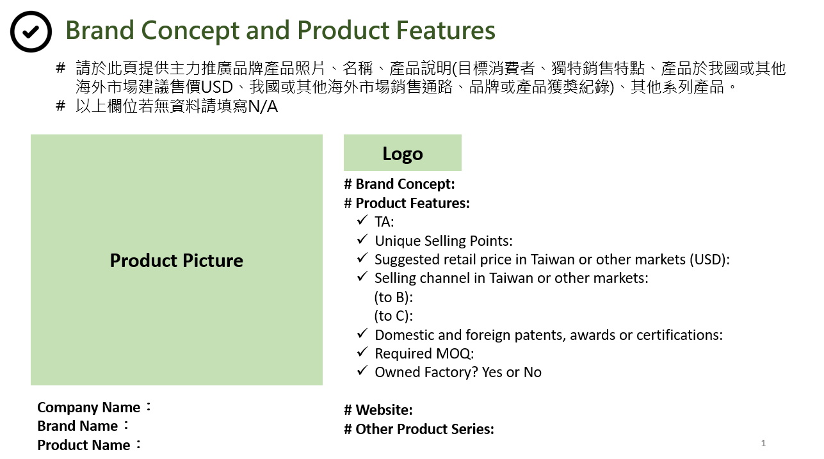

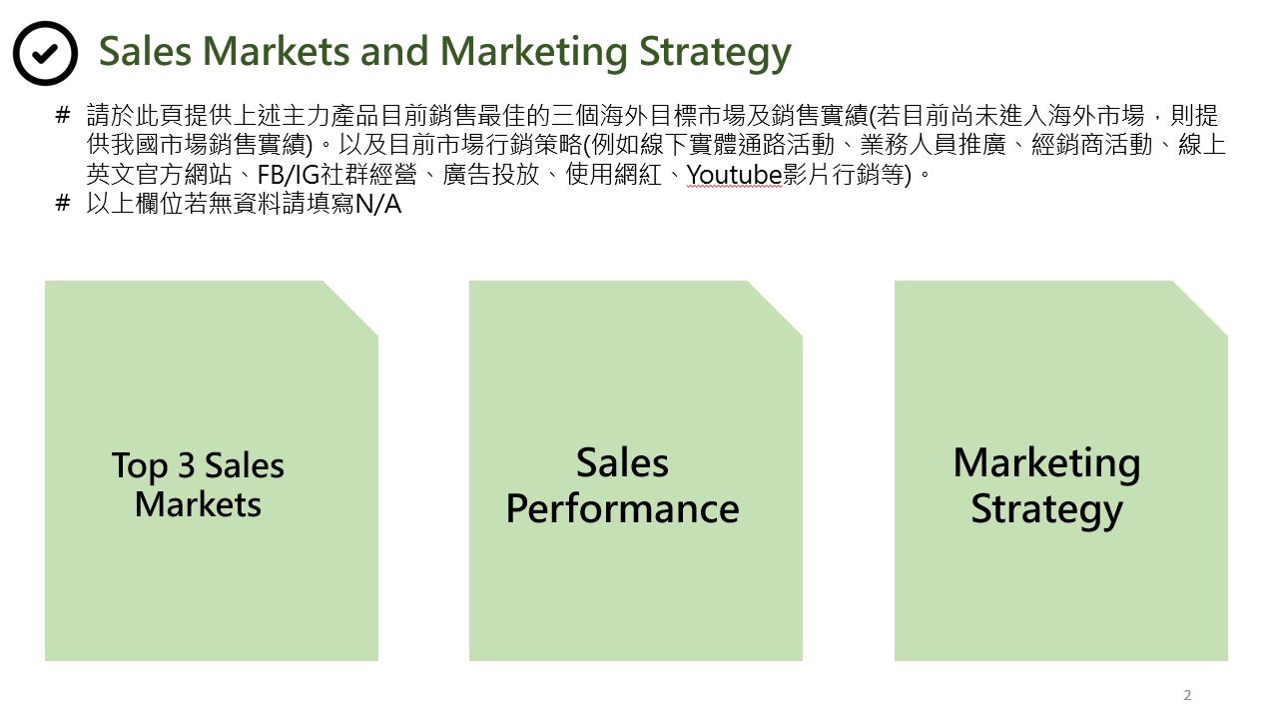

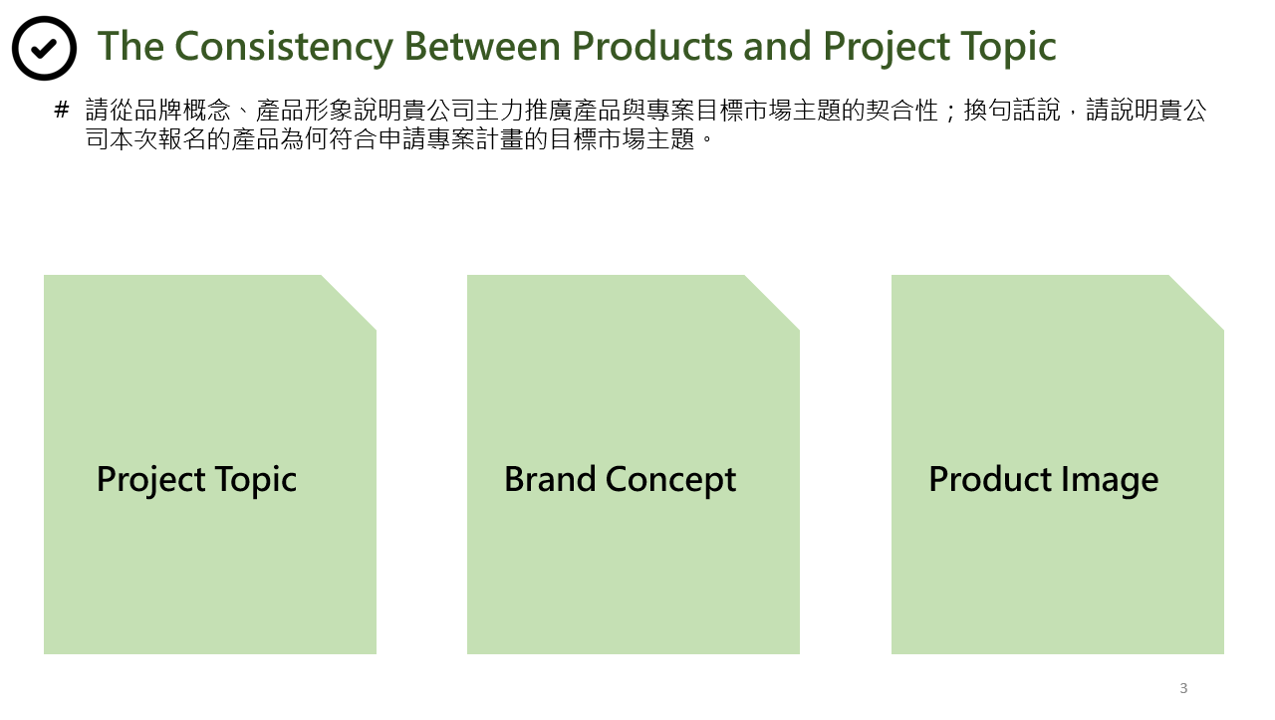

「110年度新南向市場創新行銷開發計畫
附件3
-柬埔寨現代化商圈群聚拓銷群聚拓銷」
專案合作契約

 | 財團法人商業發展研究院 | （以下簡稱甲方）
立契約人 | 公司 | （以下簡稱乙方）

- 合作目的
甲乙雙方為合作進行商業發展研究院執行之「經濟部國際貿易局110年度新南向市場創新行銷開發計畫－柬埔寨現代化商圈群聚拓銷群聚拓銷」（下稱本專案），特簽訂本合作契約。
- 契約期間
自簽約日起至110年12月31日止。
- 契約及其相關文件
本合作契約包括以下文件：「經濟部國際貿易局110年度新南向市場創新行銷開發計畫－柬埔寨現代化商圈群聚拓銷群聚拓銷」業者甄選辦法及其附件。甄選辦法及其附件與本合作契約不牴觸之部分均構成雙方權利義務關係，雙方均有義務遵守；如有牴觸者，以甲方解釋者為準。
- 雙方義務
- 甲方義務：
甲方於簽約日起，運用本案預算經費聯合本案其他參與企業，執行買主需求掌握、專家諮詢輔導、數位行銷推廣、專業買主媒合等作業。
- 乙方義務：
- 乙方於執行階段須配合甲方相關規定、或依照甲方之建議據以實施，包括接受甲方諮詢服務、依甲方規劃提供樣品或產品進行行銷推廣活動、參加買主媒合活動與準備買主商談簡報等。
- 業者應依本專案活動整體設計基調與規劃進行產品行銷素材製作，活動辦理期程須配合本專案相關規定實施。
- 甲方規劃的行銷或媒合活動辦理前，乙方需依甲方需求提供各項產品特色、設計理念、公司簡介等資料的中英文說明，以商品簡介、型錄、圖文電子檔、產品中英文名稱、產品英文使用說明（詳述產品特色、設計理念）、公司及產品英文介紹簡報、產品相關圖文影音等資料和商品本身（數量依據製作需求）交付甲方，以及提供品牌Logo（Ai檔）、產品高解析度圖檔數張(須大於1MB、白底或去背、300dpi以上），供甲方宣傳編輯及印製文宣品用。
- 乙方有義務派代表參與甲方規劃辦理之行銷媒合活動，並自行負擔參與行銷、買主媒合活動之業者差旅住宿、產品樣品、貨物運送倉儲等衍生之相關費用與作業。
- 乙方於活動結束後應自行處理參與商品，包括但不限於丟棄、銷毀、提供予當地經銷商或原物攜回等，並應自行負擔處理費用。
- 乙方於成果擴散及追蹤階段，須配合出席甲方所安排舉行之各項必要會議、活動、及媒體宣傳推廣活動，並主動配合本專案回報買主接洽、接單效益等資訊，且以業者取得國外訂單出口，與買主、經銷商、代理商或通路商簽訂採購合約、合作意向書或產品在通路成功上架銷售等資料為優先，以利本專案進行活動辦理效益評估。
- 乙方商品自運送至活動辦理現場至結束離場止，必須自行投保火險、竊盜險、水漬險及公共意外險（包括天災險），任何參與商品在活動期中之遺失、毀損或因產品本身造成第三人之傷害、死亡等，甲方不負賠償責任。
- 乙方於參與本專案期間因疏忽或管理不當致其工作人員或第三人傷亡或財物損失，應由引起傷亡損失事故之業者負一切賠償及法律責任。
- 乙方參與產品如涉及抄襲、仿冒或其他侵害第三人智財權之情事，甲方將撤銷其獲選資格，並由乙方自行負擔對第三人相關之損害賠償責任。
- 參與本案作品之著作權、專利權或其他智慧財產權之保護，由乙方自行依法申請。
- 乙方同意配合本專案執行期間所拍攝影片、圖像等所衍生之著作權及其他智慧財產權，除依法令或契約歸屬於經濟部國際貿易局者外，乙方同意該等著作權及其他智慧財產權以無償、不限地域、不限期間非專屬授權甲方用於相關教育推廣、成果發表等各種非營利用途。
- 解除或終止合約及損害賠償責任
- 乙方履約有下列情形之一，甲方得以書面通知乙方終止契約或解除契約之部分或全部，且不補償乙方因此所生之損失：
- 因可歸責於乙方之事由，致延誤履約期限，情節重大者。
- 偽造或變造契約或履約相關文件，經查明屬實者。
- 無正當理由而不履行契約者。
- 審查、查驗或驗收不合格，且未於通知期限內依規定辦理者。
- 有破產或其他重大情事，致無法繼續履約者。
- 乙方未依契約規定履約，自接獲甲方書面通知之次日起5日內或書面通知所載較長期限內，仍未改善者。
- 違反法令或其他契約規定之情形，情節重大者。
- 經甲方依前一款終止或解除本契約，乙方應負損害賠償責任，並處以懲罰性違約金新臺幣計拾萬元整，且三年內（110-112年）不得申請經濟部國際貿易局相關計畫資源。
- 因天災或事變等不可抗力、不可歸責於契約當事人之事由、經經濟部國際貿易局指示停止本專案或經他方同意者，得終止或解除契約。因本條事由致未能依時履約者，得展延履約期限，如不能履約者，免除契約責任。
- 契約份數
本契約正本1式2份，由雙方各執正本1份為憑，均具有合法效力。
- 準據法與管轄法院
因本契約所生之爭議，雙方應本誠信協商解決，如協商無法解決者，雙方同意以中華民國法律為準據法，並以臺灣台北地方法院為第一審管轄法院。

立約人

甲方：財團法人商業發展研究院
院長：謝龍發
（簽章）
統一編號：48902416
地址：台北市大安區復興南路一段303號4樓
乙方：
代表人：
（簽章）
統一編號：
地址：
中 華 民 國 110 年 月

